МИНИСТЕРСТВО ОБРАЗОВАНИЯ РЕСПУБЛИКИ БЕЛАРУСЬ

Учреждение образования «Полоцкий государственный университет»

Факультет информационных технологий

Кафедра технологий программирования

**ЛАБОРАТОРНАЯ РАБОТА №7**

по дисциплине: **«Надёжность программного обеспечения»**

на тему: «**Тестирование standalone-приложений»**

Вариант 12

ВЫПОЛНИЛ студент группы

Виноградова А.Д.

ПРОВЕРИЛ ст. преподаватель

Данченко Е.В.

Новополоцк, 2018 г.

**Цель работы**: научиться правильно подходить к тестированию standalone-приложений, эффективно справляться с обнаружением дефектов.

**Анализ задания, с описанием своего варианта:** Провести полное тестирование приложения Notepad++. Выполнить не менее трёх проверок по каждому типу тестов (smoke тест, функциональный, GUI, установка и удаление, производительность, кроссплатформенность, совместимость, обновление).

**Краткое описание страницы, для которой создавался тест-план**

Приложение "Notepad++" — это удобный текстовый редактор, которым с удовольствием пользуются как опытные программисты или вебмастера, так и рядовые пользователи. Notepad++ распространяется на бесплатной основе, требует минимум ресурсов для работы, мгновенно открывается и имеет открытый исходный код

В первую очередь Notepad++ предназначен для редактирования каких-либо "исходников", однако приложение можно использовать и для работы с простыми текстами.

В редакторе Notepad++ можно открыть одновременно несколько файлов в отдельных вкладках. Таким образом, переключаясь между вкладками, очень легко читать и редактировать разные файлы, сохраняя изменения нажатием одной кнопки. В случае закрытия приложения (намеренного или случайного), при следующем запуске все ранее активные вкладки будут автоматически восстановлены.

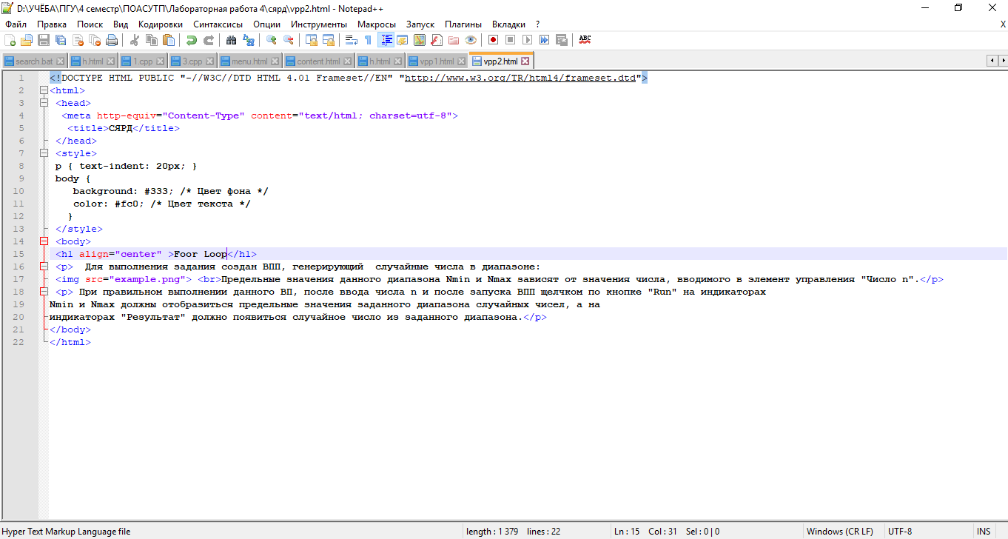

**Рисунок 1 –** Скриншот тестируемого приложения

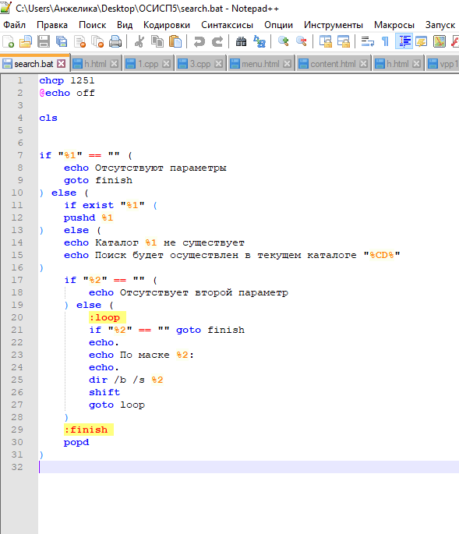

**Рисунок 2 –** Скриншот тестируемого приложения

**Ход работы**

Smoke Test для приложения Notepad++ показан в таблице 1.

**Таблица 1** – Smoke Test

|  |  |  |  |
| --- | --- | --- | --- |
| **Название проверки** | **Ожидаемый результат** | **Полученный результат** | **Комментарий** |
| Запуск программы | Должен осуществляться запуск после соответствующего действия пользователя | После запуска открывается рабочее поле | Тест пройден |
| Поиск критических ошибок сразу после запуска | Отсутствие критических ошибок, препятствующих нормальной работе приложения | Критических ошибок не наблюдается | Тест пройден |
| Открытие документа из файла | Откроется документ | Документ успешно открыт | Тест пройден |
| Сохранение документа на диск | Документ должен сохраниться на то место, куда укажет пользователь | Документ успешно сохранен | Тест пройден |

Функциональное тестирование для приложения Notepad++ продемонстрировано в таблице 2.

**Таблица 2** – Функциональное тестирование

|  |  |  |  |
| --- | --- | --- | --- |
| **Название проверки** | **Ожидаемый результат** | **Полученный результат** | **Комментарий** |
| Поиск по файлу | Будет найдено введённое в поле поиска слово/сочетание слов | Слово найдено (Выделено другим цветом) (Рисунок 3) | Тест пройден |
| Переход по вкладкам | При нажатии на соответствующую вкладку должно отображаться содержимое файла | При нажатии на вкладку отображается содержимое файла | Тест пройден |
| Вставка текста в пустое место | Будет вставлен текст в то место, куда укажет пользователь | Текст успешно вставлен | Тест пройден |
| Вставка текста на место выделенного текста | Будет вставлен текст с заменой выделенного текста | Текст успешно вставлен | Тест пройден |

Окончание таблицы 2

|  |  |  |  |
| --- | --- | --- | --- |
| Конвертация документа | Документ будет преобразован в необходимый формат | Документ успешно преобразован | Тест пройден |
| Печать | Вывод текста при помощи принтера | Текст распечатан | Тест пройден |

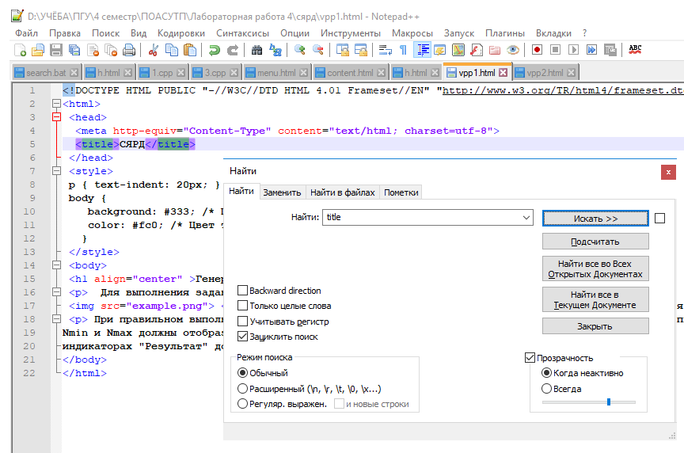

**Рисунок 3** – Поиск по файлу

Тест GUI на наличие внешних дефектов интерфейса программы приведен в таблице 3.

**Таблица 3** – GUI-тестирование

|  |  |  |  |
| --- | --- | --- | --- |
| **Название проверки** | **Ожидаемый результат** | **Полученный результат** | **Комментарий** |
| Корректное отображение иконок на панелях | Все иконки будут отображены правильно | Иконки отображаются правильно | Тест пройден |
| Совпадение стилей оформления всех панелей | Цветовая гамма, а также размеры всех элементов должны быть подобраны корректно и одинаково | Цветовая гамма, а также размеры всех элементов подобраны корректно и одинаково | Тест пройден |

Окончание таблицы 3

|  |  |  |  |
| --- | --- | --- | --- |
| Активация команды «Вырезать» | При выделении текста иконка «ножницы» должна активироваться | Иконка активируется | Тест пройден |
| Выделение текста | Визуально приемлемое выделение текста | Текст выделяется корректно | Тест пройден |
| Масштабируемость | При изменении размера окна приложения элементы не должны смещаться | При изменении размера окна приложения  Элементы меню не смещаются | Тест пройден |
| Если работа в  данный момент в вы-  бранной вкладке, то в меню она  отличается визуально | В момент работы в определенной вкладке меню выбранная вкладка должна неким образом отличаться от других (подсвечиваться, подчеркиваться) | В момент работы в определенной вкладке меню, данная вкладка визуально отличается (Рисунок 1,2,3) | Тест пройден |

Проверка производительности делается просто: открывается диспетчер задач, выбираются процессы, создаваемые данным приложением, совершается определенное действие в приложении, наблюдается активность процессов приложения. Банальные действия не должны забирать по 5 мегабайт системы. (Рисунок 4)

Результаты тестирования производительности приложения Notepad++

показано в таблице 4.

**Таблица 4** – Тестирование производительности

|  |  |  |  |
| --- | --- | --- | --- |
| **Название проверки** | **Ожидаемый результат** | **Полученный результат** | **Комментарий** |
| Нагрузочное тестирование | Размер документа не должен влиять на производительность | При просмотре больших документов загрузка происходит немножко дольше | Тест пройден |

Окончание таблицы 4

|  |  |  |  |
| --- | --- | --- | --- |
| Тестирование стабильности | Приложение должно работать стабильно с большим количеством документов | Приложение стабильно работает с большим количеством документов | Тест пройден |

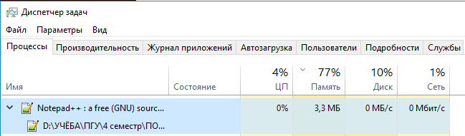

**Рисунок 4** – Тестирование производительности

Название проверки – кроссплатформенность. Данное приложения Notepad++ написано для двух операционных систем: Windows и ReactOS. На платформе Windows приложение Notepad++ работает корректно. Проверить корректность работы на ОС ReactOS нет возможности ☹

Тест на совместимость представлен в таблице 5.

**Таблица 5** – Тест на совместимость

|  |  |  |  |
| --- | --- | --- | --- |
| **Название проверки** | **Ожидаемый результат** | **Полученный результат** | **Комментарий** |
| Корректность установки | Сразу после установки приложение должно быть готово к работе | После установки приложение готово к работе | Тест пройден |
| Проверка на совместимость на различных версиях ОС Windows | Приложение должно корректно работать на любой версии поддерживаемой системы | Приложение корректно работает на Windows 7,10 | Тест пройден |
| Проверка на совместимость с приложениями | Приложение не должно конфликтовать с другими аналогичными приложениями (например, Блокнот) | Приложение не конфликтует с другими аналогичными приложениями | Тест пройден |

Окончание таблицы 5

|  |  |  |  |
| --- | --- | --- | --- |
| Корректность удаления | После удаления приложения, от нее не должно оставаться каких-либо следов в системе | После удаления программа не оставляет никаких следов в системе | Тест пройден |

Результаты Upgrade Test приведены в таблице 6.

**Таблица 6** – Upgrade Test.

|  |  |  |  |
| --- | --- | --- | --- |
| **Название проверки** | **Ожидаемый результат** | **Полученный результат** | **Комментарий** |
| Проверка на обновляемость | Получение обновлений и корректная работа после них | После обновления приложение работает корректно | Тест пройден |
| Проверка на возврат к предыдущей версии | Возврат к старой версии и нормальная работа | Возврат к старой версии возможен только при скачивании необходимой версии | Тест пройден |

**Отчет по качеству приложения Notepad++**

Качество данного приложения высокое, критичных дефектов в ходе тестирования обнаружено не было, дефектов не обнаружено, но скорость работы приложения снижается с ростом обрабатываемого документа.

**Вывод:** в ходе данной лабораторной работы я научилась правильно подходить к тестированию standalone-приложений. В результате мной было проведено полное тестирование приложения Notepad++. Также закрепила материал по некоторым видам тестирования и выучила новые.